# Ein Bild, das Grafiken, Clipart, Logo, Text enthält. Automatisch generierte BeschreibungPresse Kit : Savepoint Charity-Stream

## Infos zum Savepoint Charity-Stream 2025

Event: Online-Veranstaltung, ëffentlechen Twitch Live-Stream

Startzäit: 15. August um 18:00

Endzäit: 17. August um 18:00

Link fir de Stream: <https://www.twitch.tv/videogameslu>

Eis Social Media Links: <https://linktr.ee/videogames.lu>

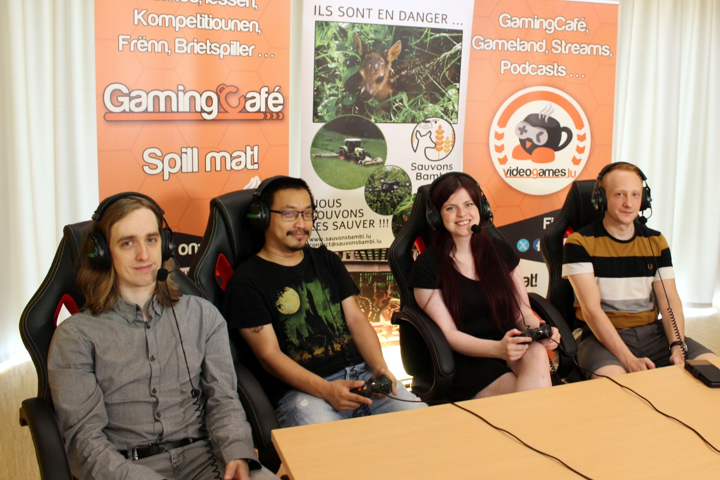

## De Savepoint Charity-Stream

videogames.lu a.s.b.l organiséiert zënter 2019 all Joer e Videospill-Live Stream, bei deem iwwer 3 Deeg Sue fir e gudden Zweck gesammelt ginn. Op der Streaming-Plattform Twitch ka jiddereen nokucken, wéi d‘Memberen a Partnerveräiner viru lafender Kamera divers Videospiller spillen a mat den Zuschauer schwätzen.

Am Live-Stream gi virun allem lëschteg Multiplayer-Games gespillt, wéi zum Beispill „Mario Party“, „Goat Simulator“ oder „Mario Kart”. Awer och d’Frënn vun de Fighting Games kommen op hir Käschten. Ausserdeem ginn och Party-Spiller gespillt, bei deenen d‘Zuschauer souguer matmache kënnen, wéi zum Beispill „Gartic Phone“ oder „Jackbox Party“. Dat flott u Videospiller ass nämlech, dass se Leit zesummebréngen, an dass een zesummen Erfarunge maache kann.

All Joer sicht videogames.lu eng aner Organisatioun eraus, déi se gäre mat de Spenden ënnerstëtze wëllen. An der Vergaangenheet goufe schonn en Déierenasyl, *Digital Inclusion*, *Médecins du Monde*, d’*Aide aux Enfants Handicapés et Défavorisés de Luxembourg* a *Sauvons Bambi Luxembourg* ënnerstëtzt.

Dëst Joer ginn d’Spenden un de Plooschter Projet a.s.b.l.

## Plooschter Projet a.s.b.l.

De Plooschter Projet mécht reegelméisseg Sensibiliséierungs- a Registréierungsaktioune fir méi Leit iwwer Bluttkriibs opzeklären a si dozou ze beweegen, sech als Stammzellespender ze registréieren.

2018 an 2022 huet de Plooschter Projet d‘Sensibiliséierungscampagnë „Gitt Stammzellespender – rett e Liewen“ an „De Kampf géint Leukemie ass en Ekippesport“ lancéiert. Des Campagnen informéieren de lëtzebuergesche Public iwwer d’Stammzellespend.

Säit der Grënnung vum Plooschter Projet 2014 hunn sech iwwer 15‘000 Leit op enger vun eisen Aktiounen als Spender registréiert an 96 (Stand 14.03.25) hunn och Stammzelle gespent an domat engem Patient d‘Chance op en neit Liewe ginn, mindestens 34 vun hinnen hunn sech bei eis régistreiert. De Plooschter Projet mécht iwwer 40 Aktiounen am Joer. D’Aktivitéit vum Plooschter Projet huet d’Unzuel vun de registréierte Spender zu Lëtzebuerg drastesch erhéicht.

## Den Organisator: videogames.lu a.s.b.l.

videogames.lu organiséiert haaptsächlech säit 2013 hir sougenannt „GamingCafé“ Events. Hei ass jidderee wëllkomm fir an engem soziale Kader zesumme Videospiller a Boardgames ze spillen, a bei engem gudde Maufel zesummen ze schwätzen. Nämlech ass d’Zil vun den Events, Leit vun hirem Ecran doheem fort ze kréien an ënner d’Leit ze bréngen. Soumat wëll een de Stigma vum Gamer briechen, deen asozial eleng doheem sëtze géif.